Huffman Code

Dan Manns-Roller

2 APEC

09.11.2022

# Planung & Umsetzung

Die Planung habe ich damit begonnen mir zu überlegen wie ich den Baum aufbauen kann. Hierzu habe ich die Anleitung in unseren DTSM-Unterlagen verwendet. Hierfür habe ich mir Informationen zu Queues und Stacks auf stackoverflow geholt. Da der hier erstellte Baum nicht sehr effektiv ist, habe ich mir überlegt hiervon 4 zu erstellen und diese dann wieder zu verbinden. Für die Struktur des Baums habe ich mir eine Klasse Node erstellt, welche einen Buchstaben, seine Häufigkeit und einen linken sowie einen rechten Node enthält. Ich habe dictionaries verwendet um die Buchstaben und ihre Binärwerte zu speichern und später einfach zu ersetzen. Den tree habe ich mir überlegt in einer eigenen Datei zu speichern. Auf diese Weise kann auch ein tree für mehrere Dateien verwendet werden (keine optimale Kompression). Um die Binärwerte vom Baum abzuleiten habe ich eine regressive Funktion geschrieben, welche durch den Baum iteriert, bis ein Buchstabe gefunden wurde und für jeden Schritt den entsprechenden Wert an einen String anhängt. Beim Einlesen wird mit der tree Datei begonnen. Dann habe ich mir überlegt wie ich die Binärwerte wieder zu einem String umwandeln kann. Hierbei hatte ich Probleme, da ich nicht wusste, dass unnötige Nullen bei den Bytes beim Konvertieren in einen String entfernt werden. Dies konnte ich durch ein Padding auf der linken Seite lösen. Probleme sind auch beim komprimieren von deutschen Texten aufgetreten. Durch das Encoding konnten Umlaute nicht korrekt dargestellt werden. Dies habe ich gelöst, indem ich die Dateien mit dem Latin1 Encoding einlese.

# WinForms

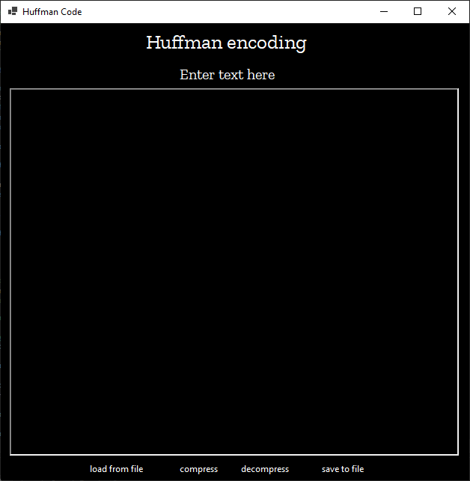

Die Oberfläche besteht aus 2 Labels, einer RichTextBox für den zu behandelnden Text und 4 buttons für die verschiedenen Aktionen. Der Text kann hier händsich/per copy paste eingefügt werden oder über einen Button als Datei geladen werden. Dann kann der Text komprimiert/dekomprimiert werden und über einen weiteren Button als Datei gespeichert werden.

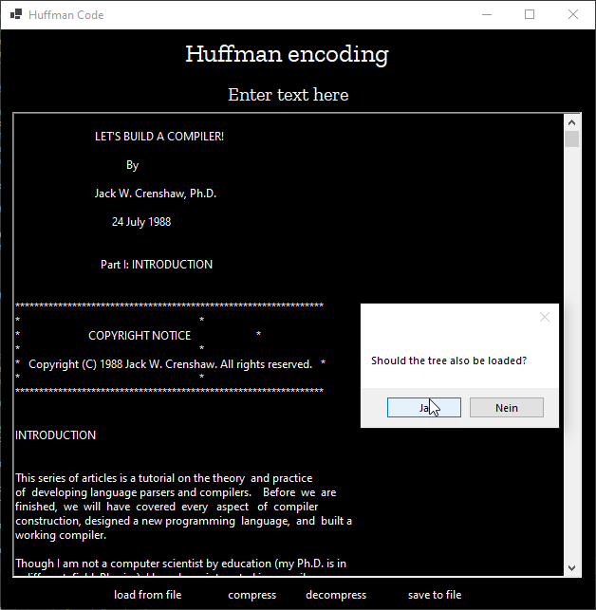

Beim Laden einer Datei wird nachgefragt, ob der Baum auch geladen werden soll, für den Fall, dass die Datei dekodiert werden soll. Wenn die komprimierte Datei abgespeichert werden sollte, kommt ein Popup welches einem den gesparten Speicherplatz veranschaulicht. 